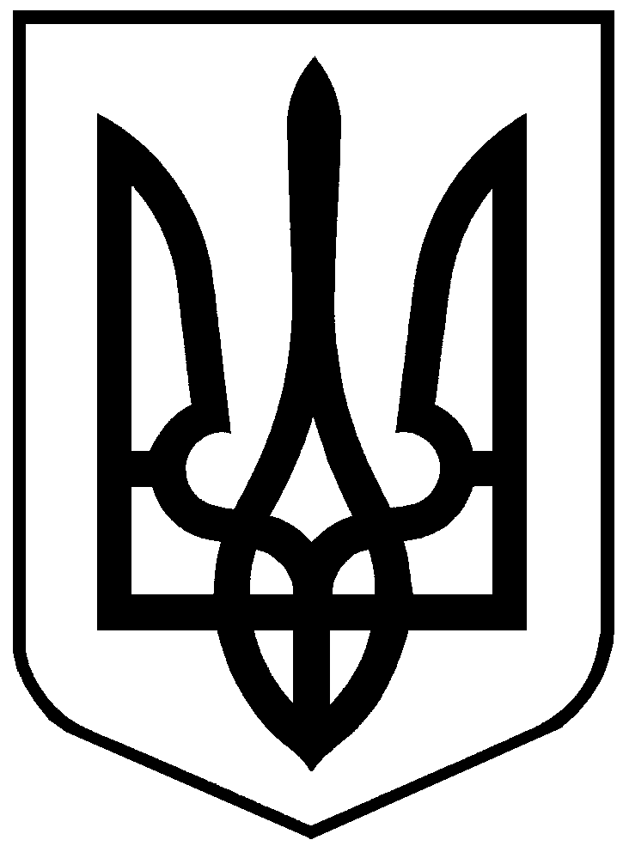 Бородінська селищна рада
Болградського району Одеської області
68540 смт Бородіно вул. Миру, 132
вісімнадцята сесія восьмого скликання

РІШЕННЯ

Про підтримку звернення депутатів
Бородінської селищної ради до Кабінету
Міністрів України та Верховної Ради України
щодо соціально-економічного захисту громадян
України під час проходження опалювального
сезону 2021-2022 рр. та справедливу тарифікацію
опалення та постачання гарячої води

Відповідно до Регламенту Бородінської селищної ради, селищна рада

ВИРІШИЛА:

1. Підтримати звернення депутатів Бородінської селищної ради до Кабінету Міністрів України та Верховної Ради України щодо соціально-економічного захисту громадян України під час проходження опалювального
сезону 2021-2022 рр. та справедливу тарифікацію опалення та постачання гарячої води (звернення додається).

2. Контроль за виконанням цього рішення покласти на постійну комісію селищної ради із регламенту, забезпечення законності та правопорядку, з питань депутатської діяльності та етики, реалізації державної регуляторної політики.

Селищний голова Іван КЮССЕ

№ 213-VIII
від 17.12.2021

